Universidade Federal de Santa Catarina
Centro Tecnológico - CTC
Departamento de Engenharia Elétrica e Eletrônica - EEL

Leonardo Gideão Costa Rocha (19102922)
Victor Hugo Schneider de Almeida (19100548)

1208B

<gideonveloz@gmail.com >
<victorhugoschneiderr@gmail.com>

Relatório de Projeto Final EEL5105 2019.1

Florianópolis, 3 de julho de 2019

Conteúdo

1. Introdução 4
2. Bloco de dados (datapath) 4
2.1. Sequenciador 4
2.2. Comparadores 4
2.3. Contadores 5
2.4. Divisor de clock 5
2.5. Demais componentes do datapath 5
3. Bloco de controle 5
4. Interface entre o bloco de dados (datapath) e o bloco de controle 6
5. Interface com o usuário 6
6. Resultados e conclusões 6

1. Introdução
Em nosso projeto final de Circuitos e técnicas digitais trata-se da implementação de um
Blackjack, para isto se fez necessário colocar em prática todos os ensinamentos abordados tanto na parte prática quanto na teórica da matéria.
O jogo em resumo consiste em: somar um valor mais próximo de um “alvo” (neste caso o alvo é o numero 29), sem que este valor seja ultrapassado.
Dois jogadores se enfrentam, começando no estado inicial após o botão de INIT ser pressionado, assim passando para os estados setups onde ambos os jogadores selecionam uma velocidade. Quando o ENTER for pressionado novamente se da inicio game. Cada rodada o jogador devera selecionar um número aleatório da sequência, quando pausado o game serão realizado as verificações para saber a próxima rodada do game, ou se ele foi finalizado.
No estado RESULT, o display mostrara o jogador que ganhou, caso o ENTER seja apertado será iniciado uma nova partida.

2. Bloco de dados (datapath)
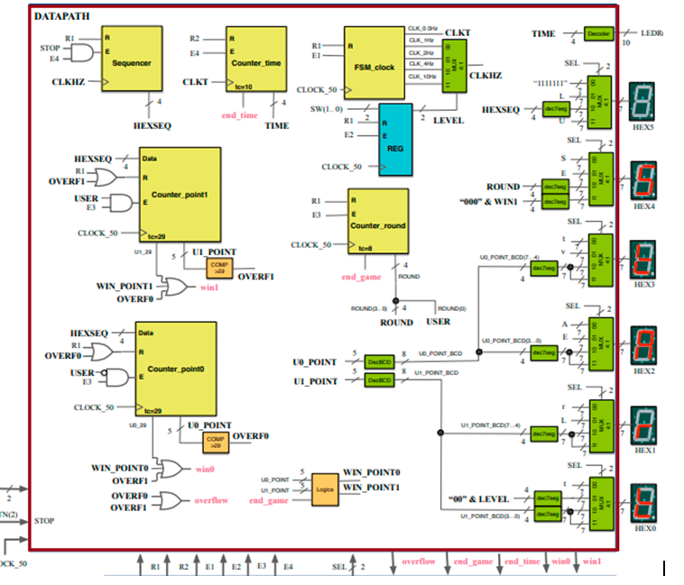

2.1. Sequenciador

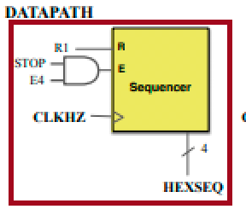
O sequenciador consiste em realizar a funcionalidade do diagrama de estados, onde olhando o estado anterior e a condicao o sequenciador sabera se devera ser passado para o próximo estado.

2.2. Comparadores
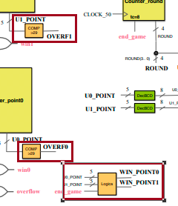
Define os estados booleano das operações para definir como: jogador que venceu e se algum jogador ultrapassou o valor de 29.

2.3.Contadores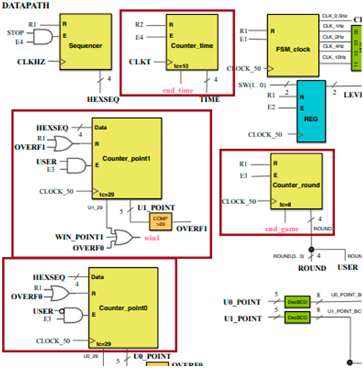
Os contadores são responsáveis pela contagem e armazenamento dos valores de pontuação e resultado de cada jogador. Ele possui relação com a subida do clock.

2.4. Divisor de clock
A cada borda de clocks os sinais são responsáveis por definir a frequência, permitindo assim que sejam demonstrados os valores de forma correta no display.

2.5. Demais componentes do datapath
Os demais componentes responsaveis pelo o funcionamento do projeto são: decod BCD, decod 7 segmentos, mux 4:1(responsavel pela escolhe de números que irão aparecer no display), registrador(amazenar os valores gerado nas operações logicas).

3. Bloco de controle
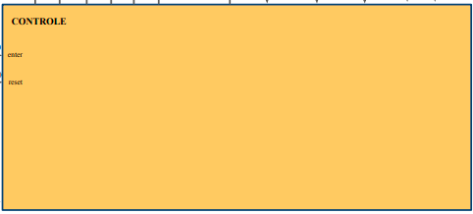
O bloco de controle é responsavel pro definir os comandos que serão transmitidos ao datapath, esses comandos serão responsavel para estabelecer as operações lógica, apartir dos status atuais do datapath.

4. Interface com o usuário
Key(1) – Start
Key(2) – Stop
Os switches são responsaveis por selecionar o nivel do jogo.
Os display irão mostrar os valores que os jogadores conseguiram.

5. Resultados e conclusões
- Funcionalidades que não foram implementadas:
- Funcionalidades que foram realizadas de forma diferente do solicitado nessa especificação do projeto: não foi nenhum método de forma diferente do solicitado.
- Dificuldades enfrentadas para entender o problema, durante o projeto, e na implementação da solução: inicialmente tivemos que entender todo o diagrama e passamos um pouco de dificuldades para relacionar isso com como seria os arquivos. Após, essa etapa outro problema enfrentando foi a dificuldade de trabalhar com o programa, como alto tempo de compilação e problemas em compreender o Simulador.
- Opinião sobre o projeto, sobre a sua expectativa do mesmo, e sobre a experiência do uso de VHDL e da FPGA: Achamos a ideia de conseguir criar um jogo utilizando FPGA, muito criativa e sobre VHDL não nos agradou muito principalmente pelo o fato de achar com uma sintaxe um pouco confusa, acredito que muito se deu pela falta de pratica com a linguagem, o uso do FPGA foi uma das experiências mais agradáveis desse primeiro semestre de curso a sensação de ver o código em prática e poder evidenciar o que aprendemos sobre circuitos foi gratificante.

